Novinkou zaskočil celou Evropu. A usnadnil život lidem na vozíku
Málo majitelů firem řekne, že pro lidi je dobře, když o nich nevědí. U API CZ to však platí. Zkratka znamená Automobily pro invalidy. Miroslav Bartoš první vůz předělal pro kamaráda po mozkové mrtvici. Dnes je jeho společnost výrazným hráčem na evropském trhu a pomalu se dostává i na ostatní kontinenty.
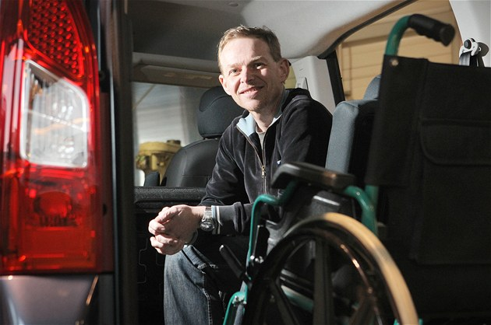
Miroslav Bartoš založil firmu API CZ, neboli Automobily pro invalidy. | foto: Ladislav Němec, MF DNES
"Díky této práci jsem si utřídil životní hodnoty. Máme tu případy, kdy sem přijde člověk po úrazu a je ochrnutý od hlavy dolů. Člověk neví dne ani hodiny. Ze vteřiny se změní život vám i vašemu okolí," říká pokorně 42letý Miroslav Bartoš, majitel společnosti API CZ. Svým nejnovějším patentem usnadnil invalidům život a utekl evropské konkurenci.
V roce 2000 jste opustil dobře placené zaměstnání a založil firmu na úpravu aut. Věřil jste, že se tím dá uživit?
Ano, když jsem předělal první auto pro kamaráda, tak jsem věděl, že je na trhu velký prostor. Takové služby tu existovaly, byly ale drahé a nekvalitní. Ta oblast mi byla navíc blízká. Musí se pořád něco vymýšlet a konstruovat.

Miroslav Bartoš
Narodil se 25. března 1969 v Táboře. Vystudoval střední průmyslovku a pak ČVUT v Praze. Po studiu pracoval v hlavním městě u českého zastoupení jedné automobilky, odkud po osmi letech odešel, aby poblíž Tábora založil vlastní firmu na úpravu aut pro handicapované. Začal doma v garáži na malém soustruhu. V prvním roce dělal jedno auto za měsíc. Pak si pronajal halu a nyní společnost sídlí už ve vlastní. Zaměstnává čtyři lidi na vozíku. Díky nim lépe chápe pocity klientů. Plány ani mety, kam by chtěl firmu posunout, nemá. "Řeším situaci, kterou mám na stole," říká.
Kdy se vám začalo dařit?
První skutečně úspěšný výrobek bylo ruční ovládání spojky. Využije ho člověk, který skončí na vozíku nebo přijde kvůli cukrovce o nohu a má auto s manuální převodovkou.
Naše zařízení mu umožní ovládat spojku na řadicí páce. Děláme to už 10 let. Je to složitý program, v Evropě to umí jen pár firem. Byl to ohromný úspěch, kterým
jsme se dostali do povědomí lidí na celém kontinentu.
Na jaká auta jde použít?
Na všechna. V Anglii jsme dokonce upravovali Lotus z roku 1956.
Bylo to obtížné?
Právě naopak, u starých aut je to jednodušší, je tam méně elektroniky a plastů.
To vypadá, že děláte všechno na zakázku. Vyrábíte i sériově?
Teď už více sériově. Začalo to bezbariérovým autem, které jsme vytvořili pro převoz lidí na vozíku. Zašel jsem za jednou automobilkou, že bychom chtěli odebírat auta a přestavovat je. Prvně jsme dělali pevnou rampu, po které vozíčkář vyjede do auta. Před třemi lety jsme přišli s flexi rampou, což je to nejlepší, co máme. Rampa se po naložení vozíčkáře sklopí a absolutně nepřekáží. Do kufru se toho dá naložit stejně jako do běžného vozu. Nechal jsem na to udělat celoevropský patent.
Jaký byl ohlas zákazníků?
Úžasný. Veškeré konkurenci jsme utekli o parník. Lidé na veletrzích se divili, jak je to jednoduché. Díky tomu se naše firma obrovsky rozjela. Dnes těchto aut děláme my a licenční firma v Anglii na dva tisíce ročně.
Čím si vysvětlujete, že na to na Západě dřív někdo nepřišel?
Protože byl vytvořený trh se zákazníky, existovala určitá konkurence a firmy se tak nějak inspirovaly navzájem. Fungovaly podle hesla takhle se to dělá, tak my to tak budeme dělat taky. A naše řešení nikoho nenapadlo. Žádný marketingový průzkum vám to neřekne.
V čem je to tedy tak úžasné?
My v podstatě uřízneme kus auta, všechno vyndáme a uzpůsobíme to našim potřebám. Obsluhuje se to jednou páčkou, vozíčkář vjede do auta, sedí tam na vozíku a nemusí vůbec slézt. Je tam pro něj speciální bezpečnostní pás. Kufr je normálně využitelný, protože plošina je sklopená do podlahy.
Na takové zásahy do aut musíte mít určitě homologace.
Museli jsme projít i crash testy.V autě byla při nárazu figurína na vozíku. Nebylo to nic levného. Co rána, to 100 tisíc korun.
Předpokládám, že vás konkurence nemá moc ráda.
Nemá, je to tvrdý boj. Brání se všemi možnými cestami. Často jsou to zoufalá udání, což je sice pakárna, ale je vidět, že nás nemůžou dostihnout, tak to zkouší jinak.
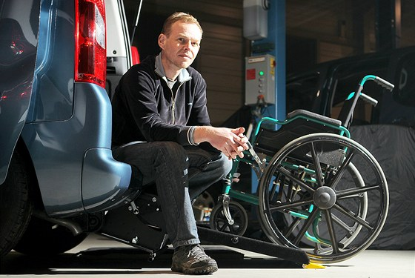
Nekopírují vás?
Bohužel ano, a to i přesto, že máme zmiňovaný patent. Měli jsme jednu firmu v Německu, která prodávala naše výrobky, a najednou je začala sama vyrábět. A ještě měli tu drzost říkat lidem, ať to nekupují od nás, že je to nekvalitní produkt z Východu.
Jak se tomu dá bránit?
Řeší to právníci, ale je to otrava a stojí spoustu peněz. Samotný patent vyjde na statisíce a k tomu se ročně platí každému státu, že vám ho udržuje. A když vás někdo okopíruje, tak se musíte soudit a ten stát vám nijak nepomůže. Mám dojem, že patenty jsou jen dobré na prezentaci. Avšak i přes tyto potíže se nám daří poslední tři roky obrat zdvojnásobovat.
Neuvažovali jste o vytvoření vlastních poboček v zahraničí?
Naši distributoři znají dobře trh, mají v dané zemi nějaké renomé. Pro nás je strategicky lepší mít vybráno pár kvalitních firem a s těmi spolupracovat. Jednou na nás přijde horší období a tak doufám, že se nám to vyplatí, že nás jednou podrží.
Dodáváte i mimo Evropu?
Řešili jsme Jižní Ameriku, Kanadu, USA a teď jednáme v Austrálii. Na spadnutí je kontrakt do Izraele. Nechceme ale přecenit své síly. Na všechno jdeme s rozvahou.
Rozšiřování za moře tedy neplánujete?
Ne, chceme nyní hlavně stabilizovat výrobu. Nové kontrakty nevyhledáváme. Až se vše uklidní, pustíme na trh nové výrobky.

